기획서 출처

* **아이디어 기획서 요약본**
  + **제안 배경 및 필요성**
    - 팬덤 산업에 대한 설명 및 소비 형태 분석 : <https://www.hanteonews.com/ko/article/fans?fc=23301>
    - 자동차를 구매한 사람의 페이스북 : https://m.facebook.com/idolinews/posts/2054218731396050?locale2=zh_CN
  + **유사 제품 현황 및 비교**
    - 트위터 (민수의 옷장] <https://twitter.com/minsucloset>
    - [아이돌의 올데이 옷장] <https://twitter.com/IDOL_ALLDAY>
    - [오늘의 손민수템] <https://twitter.com/kpopfashioninfo>
* **(1) 제안 배경 - 외부 환경 분석 (PEST / STEEP)**
  + **정책적 배경**
    - <https://www.ytn.co.kr/_ln/0106_201812201610496264>
  + **경제적 배경**
    - <https://www.m-i.kr/news/articleView.html?idxno=836661>
    - <https://m.kmib.co.kr/view.asp?arcid=0924124999>
    - <https://www.fnnews.com/news/202212041310380637>
    - 2019, 2022년 경제정책방향F.pdf
    - <https://www.yna.co.kr/view/AKR20221202146700002?input=1195m>
    - <https://biz.sbs.co.kr/article/20000092905?division=NAVER>
  + **정책적 배경**
    - <https://www.ytn.co.kr/_ln/0106_201812201610496264>
  + **사회적 배경**
    - <http://www.kunews.ac.kr/news/articleView.html?idxno=30376>
    - <https://www.openads.co.kr/content/contentDetail?contsId=6110>
    - 코로나+이후+디지털+전환+가속화에+따른+소비자정책+방향+연구.pdf
    - 디지털+전환의+미래사회+위험이슈+및+대응+전략-인공지능+역기능을+중심으로.pdf
    - 트로트 열풍으로 보는 오팔세대의 부상과 팬덤경제.pdf
  + **기술적 배경**
    - <https://rubber-tree.tistory.com/119>
    - <https://www.hindawi.com/journals/cin/2020/8875910/>
  + 제도적 배경
    - <http://www.bizhankook.com/bk/article/24843>
    - <https://news.mt.co.kr/mtview.php?no=2022111408235912010>
* **(2) 제안 배경 - 내부 환경 분석 (3C)**
  + **경쟁제품/기술/특허 분석**
    - 시장규모 : <http://kid.chosun.com/site/data/html_dir/2022/01/18/2022011802015.html>
* **SWOT**
  + 2020콘텐츠산업 중장기 시장전망 연구.pdf
* **시장 분석**
  + **국내시장 규모 및 현황**
  + 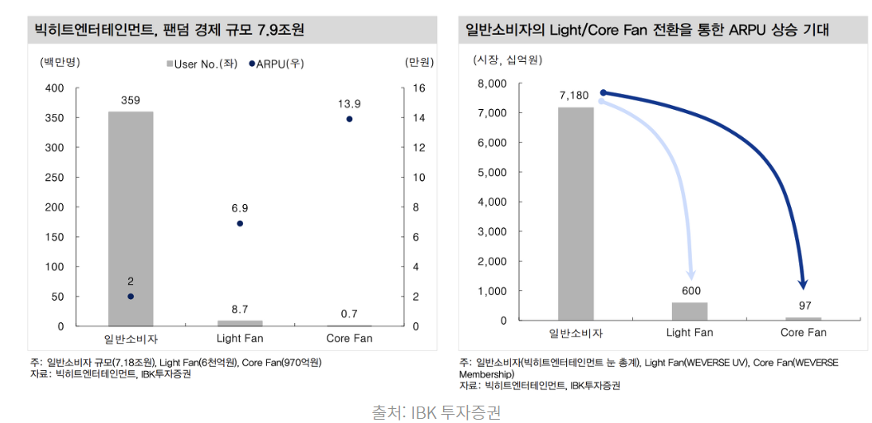
    - <https://www.hankyung.com/entertainment/article/2022031204244>
    - <http://economychosun.com/client/news/view.php?boardName=C12&t_num=13613847>
    - <https://biz.sbs.co.kr/article/20000085221?division=NAVER>
  + **해외시장 규모 및 현황**
    - <https://dream.kotra.or.kr/kotranews/cms/news/actionKotraBoardDetail.do?SITE_NO=3&MENU_ID=180&CONTENTS_NO=1&bbsGbn=243&bbsSn=243&pNttSn=148952>

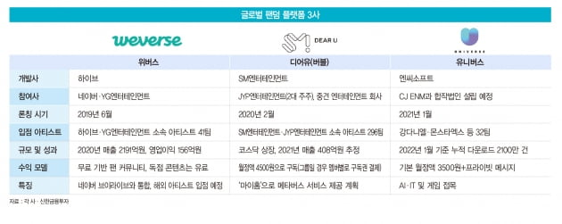

|  |  |  |
| --- | --- | --- |
| **앱 이름** | **분야** | **주 기능** |
| 위버즈 | 소통앱 | * + 아티스트가 업로드하는 사진, 라이브 영상 제공   + 아티스트 멤버십 구독과 각종 MD 상품, 전용 콘텐츠 판매 |
| 버블 | 소통앱 | * + 아티스트와 직접 메세지를 주고 받을 수 있음   + 아티스트 멤버십 구독 |
| 유니버즈 | 소통앱 |  |
| 위버스샵 | 상품 판매 | 앨범, DVD, 공식상품, 단독상품, 굿즈 등을 판매한다. 착용상품은 따로 판매하지 않음 |
| 포카마켓 | 상품 판매 | 포카카드를 경매방식으로 거래하는 앱 |
| 위버스 앨범 | 상품 판매 | 고품질 음원, 이미지, 영상 감상 |
|  |  |  |
| <https://brunch.co.kr/@b30afb04c9f54dc/41> | | |

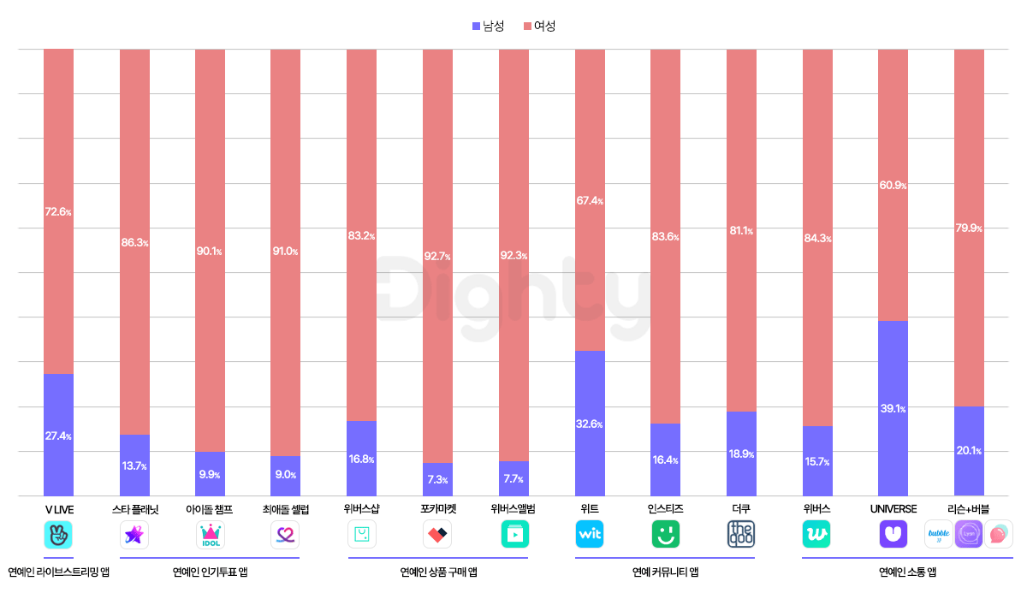

<https://blog.dighty.com/trend/?idx=13272144&bmode=view>

PPT 시장규모 양식 샘플

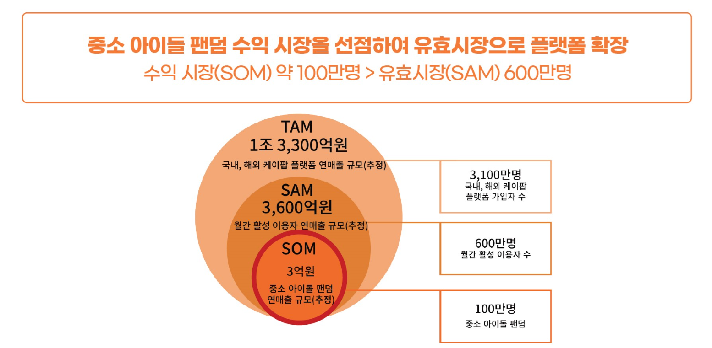

PPT 발표 샘플

<http://festival.u300.or.kr/cms/process/invest/view.asp?c_show_no=71&c_check_no=64&c_relation=809&c_relation2=903&c_team_no=3775&c_festival_type=&s_text=>